4. Thành phần giao diện

4.1 Thanh toán

4.1.2 Màn hình 1

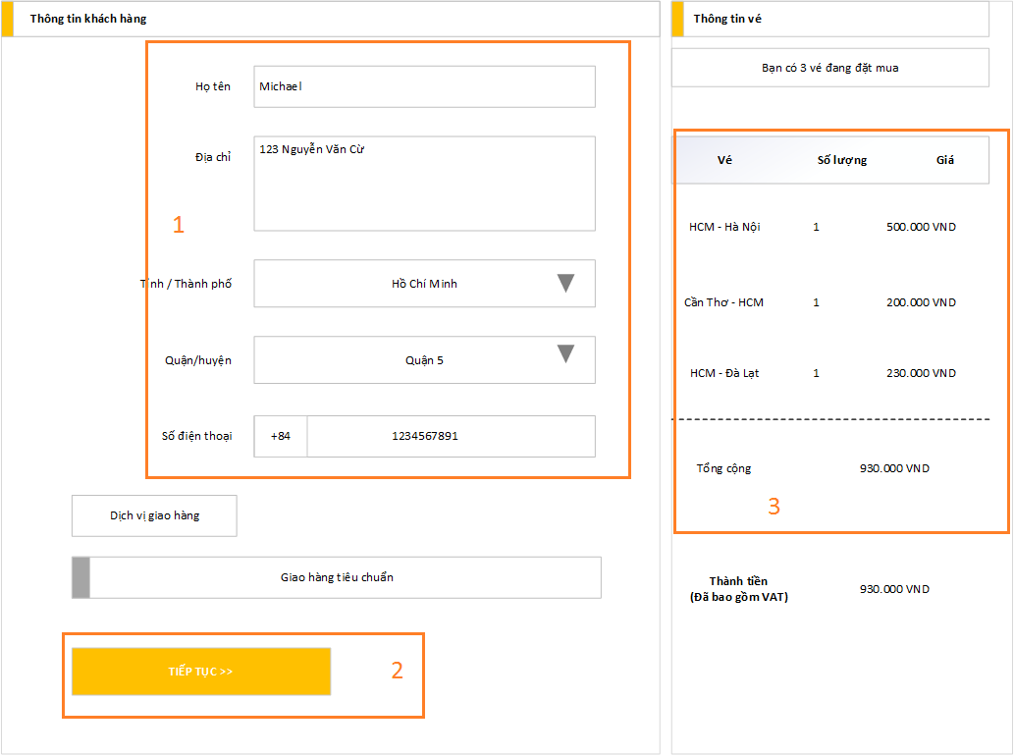

**Diễn giải:**

|  |  |  |
| --- | --- | --- |
| STT | Nhóm control | Mô tả |
| 1 | 1 | Nhập thông tin khách hàng |
| 2 | 2 | Thông tin các vé đã mua |
| 3 | 3 | Tiếp tục sẽ chuyển sang màn hình thanh toán thứ 2 |

4.1.2 Màn hình 2

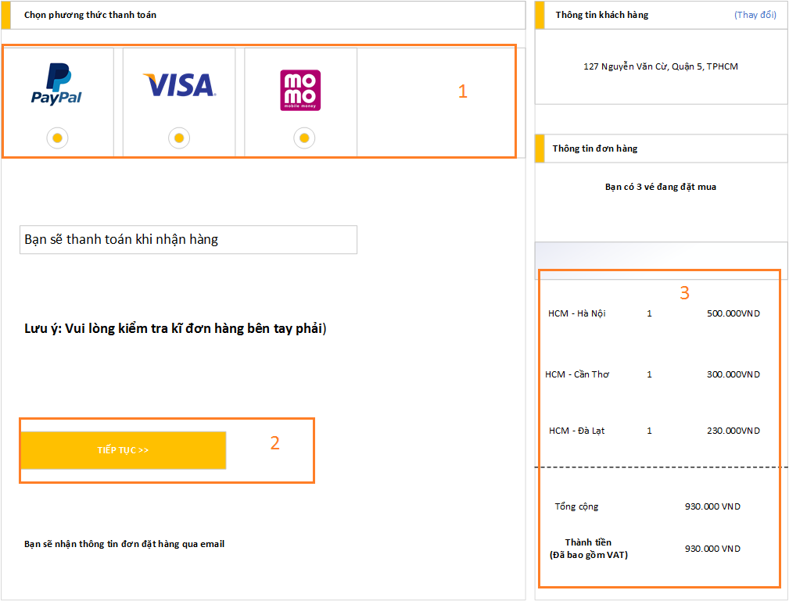

**Diễn giải:**

|  |  |  |
| --- | --- | --- |
| STT | Nhóm control | Mô tả |
| 1 | 1 | Chọn phương thức thanh toán |
| 2 | 2 | Tiếp tục sẽ hoàn thành việc thanh toán |
| 3 | 3 | Thông tin vé |

4.2 Hóa đơn

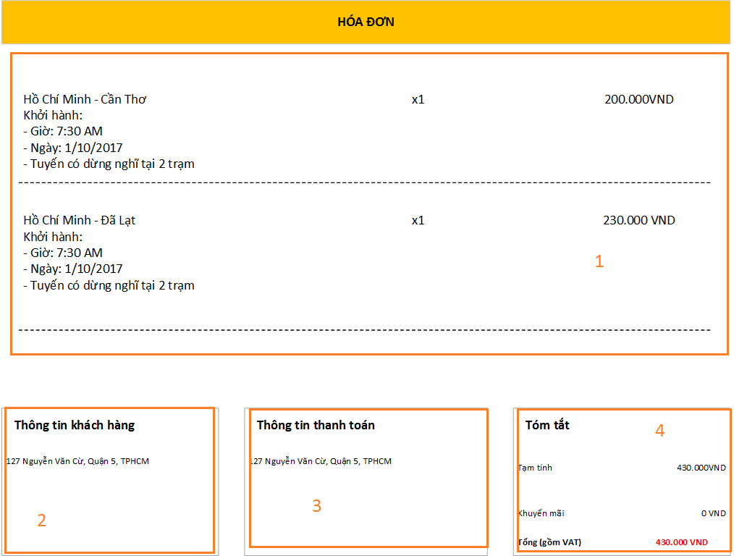

**Diễn giải:**

|  |  |  |
| --- | --- | --- |
| STT | Nhóm control | Mô tả |
| 1 | 1 | Thông tin các vé đã thanh toán |
| 2 | 2 | Thông tin khách hàng |
| 3 | 3 | Thông tin thanh toán |
| 4 | 4 | Tóm tắt hóa đơn |

5. Các luồng xử lí chính

5.1 Thanh Toán

|  |  |
| --- | --- |
| Mã số | 1 |
| Tham chiếu | 1 |
| Tên chức năng | Thanh toán |
| Mô tả | Khách hàng tiến hành thanh toán các vé mình đã mua |
| Luồng xử lý |  |

5.2 Hóa đơn

|  |  |
| --- | --- |
| Mã số | 1 |
| Tham chiếu | 1 |
| Tên chức năng | Thông tin hóa đơn |
| Mô tả | Hiên thị thông tin hóa đơn cho khách hàng |
| Luồng xử lý |  |

6. Thành phần service

6.1 Lớp ThanhToanService

|  |  |
| --- | --- |
| Mã số | 1 |
| Tham Chiếu | 1 |
| Tên phương thức | ThemThanhToan |
| Mô tả | Thêm thanh toán từ khách hàng |
| Tham Số |  |
| Giá trí trả về | boolean |
| Thuật toán |  |

6.2 Hóa Đơn

|  |  |
| --- | --- |
| Mã số | 1 |
| Tham Chiếu | 1 |
| Tên phương thức | HienThiHoaDon |
| Mô tả | Hiển thi thông tin hóa don cho khách hàng |
| Tham Số |  |
| Giá trí trả về | boolean |
| Thuật toán |  |